2020
Pécsi Tudományegyetem

Egyetemi Könyvtár és Tudásközpont
Történeti Gyűjtemények Osztálya

Mit üzentek a pécsi aprónyomtatványok
az 1848/49-es forradalomról és szabadságharcról?
Forrásközpontú oktatási segédanyag egyéni vagy csoportos foglalkozásra középiskolák számára
A polgári átalakulás
Történeti Gyűjtemények Osztálya  Tel.: (06 72) 501 600  E-mail: info-tgyo@lib.pte.hu | Szepesy Ignác u. 3  7621, Pécs  https://lib.pte.hu/hu/  https://tgyoblog.wordpress.com/

A polgári átalakulás

A feladatsor az 1848/49-es forradalom és szabadságharc pécsi és baranyai eseményeinek egy mozzanatát emeli ki egy korabeli plakát segítségével. A plakátok értelmezése segít a korabeli események jobb megértésében. A feladatok megoldásához használd a megadott forrásokat és a szakirodalmi részleteket!

1. Mikor és hol keletkezett az „Pécs Város közönségének!” című leirat?

2. Ki volt a szerzője?

3. Foglald össze egy-két mondatban saját szavaiddal, hogy miről szól a leirat szövege!

4. Hogyan jellemezte a leirat a városok régi közigazgatását?

5. Milyen szerepet szán a szerző a városoknak – köztük Pécsnek – a polgári átalakulásban?

6. Kelemen József kanonok naplójában a nemzetőrség felállításáról is írt. Milyen vonatkozásait emelte ki?

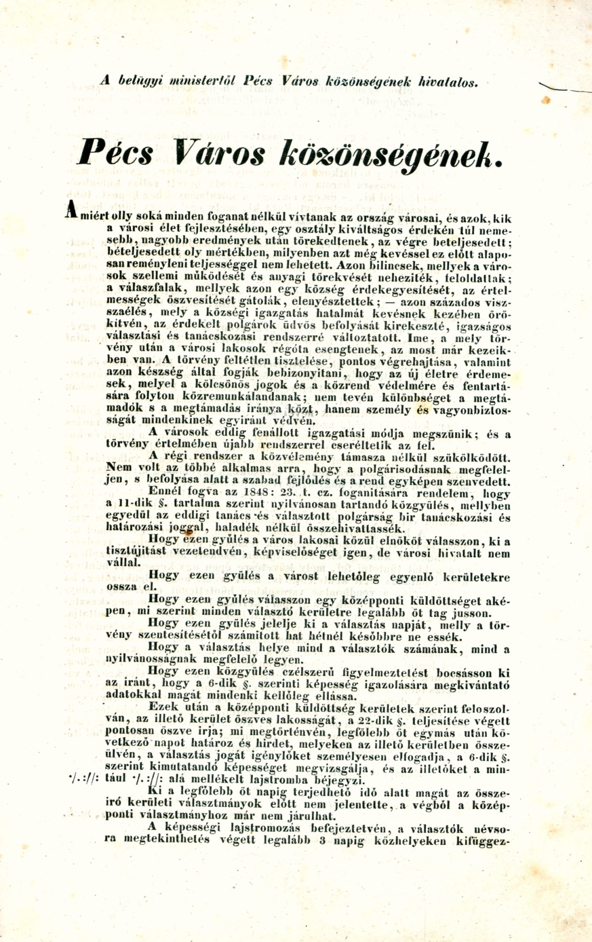
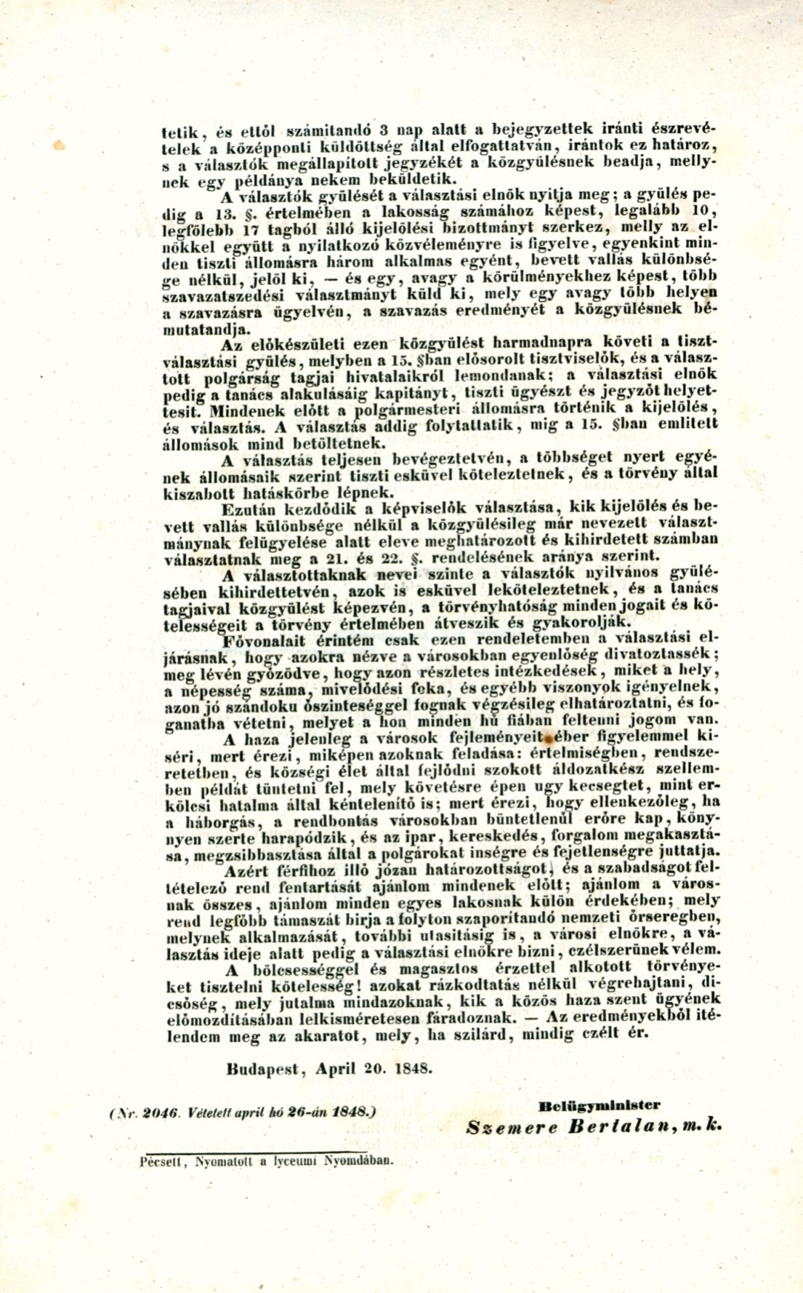

Szemere Bertalan: Pécs Város közönségének. Pécsett, Nyomatott a lyceumi Nyomdában, 1848.
PTE Egyetemi Könyvtár és Tudásközpont, Kis- és Aprónyomtatványtár. Sz.Y.I.15.24.

Az események bemutatása

A polgári átalakulás első lépései

Helyi szinten a polgári átalakulás első lépései közé tartozott a városi tiszti kar és a képviselők választása, valamint a nemzetőrség felállítása, amelyeket az áprilisi törvények értelmében hajtottak végre.
Szemere Bertalan belügyminiszter 1848. április 20-án kelt „Pécs Város közönségének” kezdetű leiratában utasította a várost új városi tisztviselők és képviselők választására. Ennek értelmében a választások előkészítéséhez gyűlést kellett összehívni, amely kijelölte a választás időpontját, a választókerületeket és összeállította a választók listáit a cenzus alapján.
Mindezek után május 7-én már egy német nyelvű felhívás szólította fel a polgárokat, hogy május 11. és 15. között a városrészek szerint bizottságok előtt igazolják jogosultságukat a választásra. Választójoggal csak azok a felnőtt férfiak bírtak, akik az előírt vagyoni vagy műveltségi feltételeknek megfeleltek.
A kerületi választmányok ezek után összeállították Pécs szabad királyi város választói névsorát, amelyet május 16. és 18. között a városházán függesztettek ki.
Április 22-én főispánná nevezték ki a liberális ellenzék vezetőjét, Batthyány Kázmér grófot. A május 28. és június 1. között tartott pécsi választáson a radikális nézeteiről ismert Aidinger Pált választották polgármesterré. Az országos szintű népképviseleti választásokon szintén ő szerzett többséget.
Ebben az időben állították fel a pécsi nemzetőrséget, amelynek feladata a városi közrend fenntartása és a Dráva vonal védelme volt. Az ún. mozgó nemzetőrség fegyver, egyenruha és kiképzés hiányában azonban nem tudta a hozzá fűzött reményeket beváltani. A nemzetőrségből később többen a honvédségbe léptek át.

Források

Szemere Bertalan: Pécs Város közönségének. Pécsett, Nyomatott a lyceumi Nyomdában, 1848. PTE Egyetemi Könyvtár és Tudásközpont, Kis- és Aprónyomtatványtár. Sz.Y.I.15.24.
Der Magistrat der königl. Freistadt Fünfkirchen: Aufruf. Fünfkirchen, gedruckt in der Lyc. Buchdruckerei, 1848. PTE Egyetemi Könyvtár és Tudásközpont, Kis- és Aprónyomtatványtár. Sz.Y.I.15.26

Irodalom

Fényes Miklós: Kelemen József pécsi kanonok naplója. In: Szita László (szerk.): Baranyai helytörténetírás. A Baranya Megyei Levéltár évkönyve. Pécs, 1973.
Nagy Imre Gábor – Ódor Imre – Radnóti Ilona (1998):Pécs – Baranya 1848–1849. Pécs, 1998.
Nagy Imre Gábor: Pécs szabad királyi város 1848 tavaszán. In: Baranya. Emlékszám az 1848—49-es forradalom tiszteletére. 1998–1999. XI-XII. évfolyam. Pécs, 1999.
Szüts Emil: Baranya megye 1848–49-ben. In: Szita László (szerk.): Baranyai helytörténetírás. A Baranya Megyei Levéltár évkönyve. Pécs, 1973.

Országos események

1848. március 17.
Batthyány Lajost Magyarország első felelős miniszterelnöke, a kormány megalakulása.

1848. március 23.
A jobbágyfelszabadítás elrendelése utólagos állami kárpótlással.

1848. április 11.
Az áprilisi törvények szentesítése.

1848. május-június:
Törvényhatósági választások országszerte.

1848. június vége:
Az első népképviseleti országgyűlési választások.

1848. július 4.
Az országgyűlés hivatalos megnyitója.

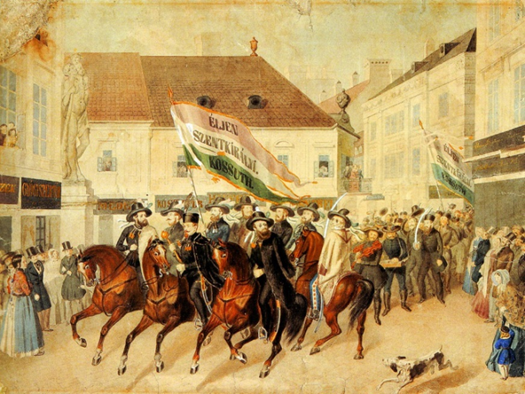
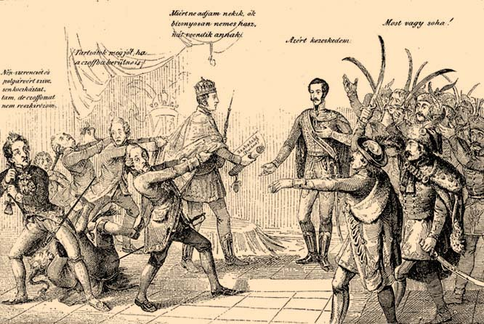
Egykorú kőnyomat után.
Gúnykép a törvények átadásáról.

Részlet Kelemen József naplójából

„[…] így folyt az idő szüntelen való nyughatatlanságok között, elkezdődtek a' katona állítások, a' Nemzet-őrök, önkéntesek, Hon-védek, Kossuth Huszárok, és Isten tudja mifélék állítattak, az újságokban szüntelen az hangzott: ,,A' Haza veszedelemben vagyon" innét az adakozásra való felhívásnak hossza, vége nem volt, majd ajándékot, majd költsön pénzt, majd az ezüstnek, czinnek a' hazaoltárára tevését követelték. Ekkor adta oda a' Káptalan is, — előbb a Püspökkel tanácskozván — a' székes Egyháznak nagy ezüst lámpáját, a' mi egy mázsa és 6 (fontot?) nyomott [… ]”

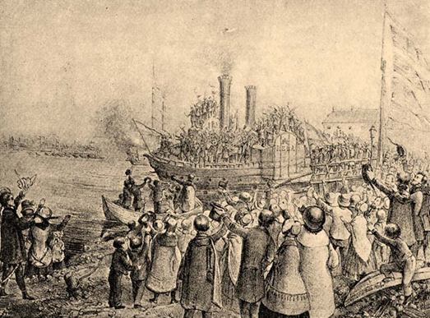
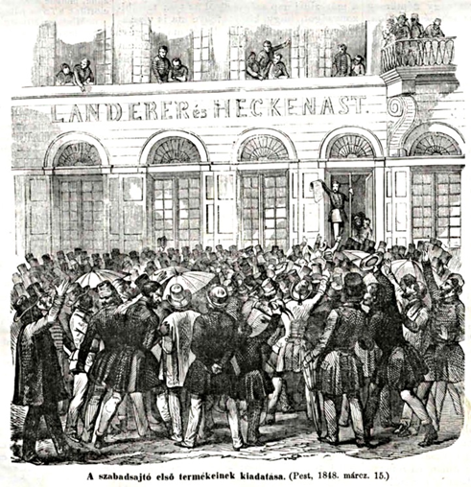
(Idézi Fényes 1973. 212.)
Az országgyűlés küldöttségének elindulása Pozsonyból
A Vasárnapi Ujság illusztrációja
az 1868. március 15-én megjelent számában
Az országgyűlés küldöttségének elindulása Pozsonyból
A Vasárnapi Ujság illusztrációja
az 1868. március 15-én megjelent számában

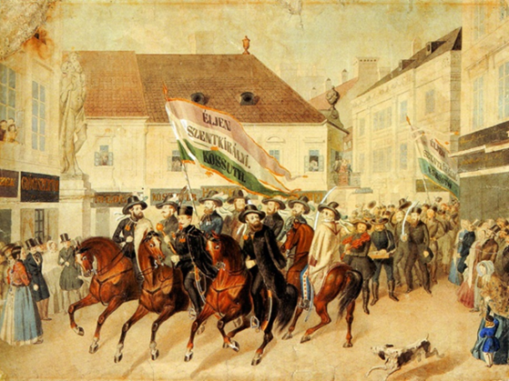
Egy parlamenti képviselőjelölt választási menete a választási kampány idején

PTE Egyetemi Könyvtár és Tudásközpont, Kis- és Aprónyomtatványtár anyagának jelentős részét Kelemen József (1790–1868) pécsi kanonok gyűjteménye adja. Az aprónyomtatványok gyűjtésén túl naplójában rögzítette az 1848/49-es pécsi eseményeket is, amely hasznos forrása a forradalom és szabadságharc pécsi történetének.

